基于xxx模型/算法的xxx问题研究

摘要

（使用30到40字叙述问题背景）。本文针对xxx问题，通过建立xxx模型，实现了对于xxx的求解。

针对问题一，考虑xxx，建立xxx的模型，使用xxx算法进行求解，得到xxx。

针对问题二，

针对问题三，

针对问题四，

本文的特色在于将xxx机理分析与xxx相结合，并灵活采用xxx进行求解。此外，对于解空间较复杂的模型，设计了xxx算法，在保证了求解精度的同时，有效降低了运算的时间复杂程度，为xxx的设计和发展提供了参考依据。

**关键词：**专业名词；数量5个；分号分隔；最后一个不加分号

# 一、问题重述

## 1.1 问题背景

## 1.2 要解决的问题

# 二、问题分析

**2.1问题一分析**

针对问题1，热水器中水温要从20℃升高到60℃，在这个过程中，要考虑到热水器在以恒定功率加热，同时以热传导的形式散热。所以要建立热水器升温模型，得到热水器内水温和时间的微分方程，然后根据已知条件进行定积分求解。

**2.2问题二分析**

针对问题2，对于夏天和冬天，要分别考虑热水器在“电源一直开启”和“洗澡前开启“两种模式下的耗电情况分析。对于非洗澡时，要考虑加热升温和非加热降温两种情况，即要再建立一个热水器降温模型；对于洗澡情况，就要考虑水箱内不断补充水，导致水箱内温度下降，需要建立水箱内热传递模型，进而对耗电量进行求解。

# 三、模型假设

1.假设洗澡时室温不变。

2.假设洗澡时混水管一直出水。

3.假设水温变化时，水的密度不变。

# 四、符号说明

|  |  |
| --- | --- |
| 符号 | 说明 |
|  |  |
|  |  |
|  |  |

# 五、模型的建立与求解

## 5.1 问题一模型的建立与求解

### 5.1.1模型的建立

表 1：三线表

|  |  |  |  |  |
| --- | --- | --- | --- | --- |
|  |  |  |  |  |
|  |  |  |  |  |
|  |  |  |  |  |
|  |  |  |  |  |
|  |  |  |  |  |
|  |  |  |  |  |

|  |  |
| --- | --- |
|  |  |

图 1：统计图或绘图

### 5.1.2模型的求解

## 5.2 问题二模型的建立与求解

### 5.2.1模型的建立

**对两种模式的理解：**

电源一直开启是指电热水器只要温度与设定温度相差大于5℃，就开始加热，无论是否要洗澡，同时每天24h都可能加热。

**洗澡前开启**是指电热水器只在洗澡前打开，等到水温上升到设定温度，再去洗澡，最后在洗澡结束后关闭热水器

**非洗澡降温模型**：

在不洗澡也不加热的情况下，热水器中的水会通过热传导降温，温度随时间的变化公式为：

$$\begin{aligned}-P_{1}·dt=C·M·dT\#\left(\right)\end{aligned}$$

其中， $P_{1}$ 为热传导降温功率，单位为w，C为水的比热，单位为 $J/(kg·℃)$，M为热水器中水的质量，单位为Kg。

假设当温度从 $T_{b}$ 下降到 $T_{a}$ 时，所用时间为t，得到如下公式：

$$\begin{aligned}\int_{0}^{t}{dt}=\int_{T_{a}}^{T_{b}}{-\frac{CM}{αS}}*\frac{1}{T_{0}-T} d\left(T_{0}-T\right)\#\left(\right)\end{aligned}$$

其中， $T_{0}$ 为室温，单位为℃。

化简得降温时间到：

$$\begin{aligned}t=\frac{CM}{αS}*ln\frac{T_{0}-T_{b}}{T_{0}-T_{a}} \#\left(\right)\end{aligned}$$

**洗澡水箱内热传递模型**

由于热水器是从下端进水，上端出水，进入的凉水会造成下端温度降低，并逐步影响上层温度，所以会造成热水器内部水的温度分布不均，并以垂直分布，上端温度高，下端温度低，我们将其简化为三层模型，分别为记为出水层、进水层、过渡层，每一层体积、质量相同，分别为 $M_{1}$、 $M_{2}$、 $M_{3}$，则有：

$$M_{1}=M_{2}=M_{3}=\frac{M}{3}$$

如图：

记热水器出水速度为 $v_{1} m/s$，热水器出水温度为 $T$ ℃，混水管出水速度为 $v m/s$，混水管出水温度为 $T_{e}$ ℃，室温温度为 $T_{0}$ ℃，则有：

$\begin{aligned}T·v_{1}+T_{0}\left(v-v_{1}\right)=T_{e}·v\#\left(\right)\end{aligned}$

记热水器单位时间进水质量为dm，则有：

$$dm=v_{1}·dt$$

进水层温度与时间的微分方程为：

$$\begin{aligned}T_{3}^{'}·M_{3}=T_{0}·dm+T_{3}·\left(M_{3}-dm\right)\#\left(\right)\end{aligned}$$

其中， $T_{3}$ 为进水层温度，单位为℃， $T_{3}^{'}$ 为下一时刻进水层温度，单位为℃， $dm$ 为单位时间进水量，单位为 $kg/s$， $T_{0}$ 为洗澡时室温，单位为℃。

过渡层温度与时间的微分方程为： $$\begin{aligned}T_{2}^{'}·M_{2}=T_{3}·dm+T_{2}·\left(M_{2}-dm\right)\#\left(\right)\end{aligned}$$

其中， $T_{2}$ 为过渡层温度单位为℃， $T_{2}^{'}$ 为下一时刻进水层温度，单位为℃。

出水层温度与时间的微分方程为：

$$\begin{aligned}T_{1}^{'}·M_{1}=T_{2}·dm+T_{1}·\left(M_{1}-dm\right)\#\left(\right)\end{aligned}$$

其中， $T_{1}$ 为过渡层温度单位为℃， $T_{1}^{'}$ 为下一时刻进水层温度，单位为℃。

对于整个水箱有：

$$\begin{aligned}P_{1}·dt-K·S\left(T-T_{0}\right)dt-C·dm\left(T_{1}- T_{2}\right)=C·dm·dT\#\left(\right)\end{aligned}$$

### 5.2.2模型的求解

（1）非洗澡时间的耗电量

a.对于夏天，电源一直开启模式

由于利用上文非洗澡时间升温和降温模型，计算得到不同室温下，

（2）洗澡时间耗电量

两种模式洗澡耗电量相近，我们假设他们相同，洗澡都是从设定温度开始洗。

## 5.3 问题三模型的建立与求解

### 5.3.1模型的建立

### 5.3.2模型的求解

## 5.4 问题四模型的建立与求解

### 5.4.1模型的建立

对于等待时间，将时间分为4部分。第一部分为设定好温度到第一个人洗澡的时间，第二部分为第一个人洗澡的时间，第三部分为第二个人开始洗澡到第一个人洗完澡的时间，第四部分为第二个人洗澡的时间。分别用T1,T2,T3,T4表示。那么等待时间为

T0 = T1 + T3

对于电量，由于加热时加热功率相等，所以可以用加热时间来表示加热所消耗的电量。Ta 为总的加热时间。

将双目标规划转换单目标规划

Min y = Ta * Tb

同时应用模型二中的方程作为约束条件

### 5.4.2模型的求解

（1）追赶法求解

构成一组线性方程组, 将其整理后可得到的三对角线性方程组, 通过求解, 即可得到温度在不同时间、不同材料位置的 数值。

$$\left[\begin{matrix}b_{1} & c_{1} & & & & \\ a_{2} & b_{2} & c_{2} & & & \\ & a_{3} & b_{3} & c_{3} & & \\ & & ⋱ & ⋱ & ⋱ & \\ & & & a_{n-1} & b_{n-1} & c_{n-1} \\ & & & & a_{n} & b_{n}\end{matrix}\right]\left[\begin{matrix}x_{1} \\ x_{2} \\ x_{3} \\ ⋮ \\ x_{n-1} \\ x_{n}\end{matrix}\right]=\left[\begin{matrix}f_{1} \\ f_{2} \\ f_{3} \\ ⋮ \\ f_{n-1} \\ f_{n}\end{matrix}\right]$$

而这一类方程组的求解可以通过经典的高斯消元法得到, 但是在矩阵维数较高时, 时间复杂度较高。对三对角线性方程组, 可以通过追赶法, 较为快速 的求解出。

先将上述矩阵 $A$ 进行 $LU$ 分解如下:

$$A=\left[\begin{matrix}l_{2} & 1 & & & \\ & l_{3} & 1 & & \\ & ⋱ & ⋱ & & \\ & & l_{n} & 1 & \end{matrix}\right]\left[\begin{matrix}u_{1} & c_{1} & & & \\ & u_{2} & c_{2} & & \\ & & ⋱ & ⋱ & \\ & & & u_{n-1} & c_{n-1} \\ & & & & u_{n}\end{matrix}\right] \text{ ( 19) }$$

对式 20 的求解分为:

追过程: $\left\{\begin{matrix}y_{1}=f_{1} \\ y_{i}=f_{i}-l_{i}y_{i-1},i=2,…,n\end{matrix}\right.$, 趄过程: $\left\{\begin{matrix}x_{n}=y_{n}/u_{n} \\ x_{i}=\left(y_{i}-c_{i}x_{i+1}\right)/u_{i},i=n-1,…,1\end{matrix}\right.$ 最后可通过迭代求解出 $x$。

牛顿冷却定律: 一个热的物体的冷劫速度与该物体和周围环境的温度 差成正比。来求末知的环境与Ｉ层织物材料和空气与皮肤表面的对流换热热系数:

$$h=qΔt$$

$q$ 为对流换热热系数。  
平衡时, 皮肤外侧温度趋于稳定, 不随时间变化而产生大唑度变化, 即 $\frac{∂u}{∂t}=0$, 由此可得到上文中 $q_{1}$ 和 $q_{2}$ 的关系式为:

$$a_{i}\frac{∂}{∂x}\left(\frac{∂u}{∂x}\right)=0$$

所以可以得出稳定后

$$u=b_{i}x+c_{i}$$

其中 $b_{i}$ 和 $c_{i}$ 均为常数, $i$ 对应第 $i$ 层区域, 对中间边界而言, 默认其热流密度相同, 即 $u^{+}=u^{-}$。

$$\left\{\begin{matrix}b_{i}l_{i}+c_{i} & =b_{i+1}l_{i}+c_{i+1} \\ k_{i}b_{i} & =k_{i+1}b_{i+1}\end{matrix}\right.$$

得到：

$$c_{4}=b_{1}l_{1}+b_{2}l_{2}+b_{3}l_{3}-b_{2}l_{1}-b_{3}l_{2}-b_{4}l_{3}+c_{1}$$

联立式 (7) 和 (8), 得:

$$\left\{\begin{matrix}c_{1}=u_{e}-\left(l_{0}-\frac{k_{1}}{q_{1}}\right)b_{1} \\ \left(k_{4}+q_{2}l_{4}\right)b_{4}+q_{2}b_{4}=q_{2}u_{x}\end{matrix}\right.$$

再通过 $b_{i}$ 和 $c_{i}$ 的关系式与之联立, 得:

$$b_{i}=\frac{\frac{1}{k_{1}}\left(u_{x}-u_{e}\right)}{\frac{1}{q_{2}}+\frac{1}{q_{1}}+\sum_{i=1}^{4}{ } \frac{1}{k_{i}}\left(l_{i}-l_{i-1}\right)}$$

$b_{i}(i=2,3,4)$ 及 $c_{i}(i=1,2,3,4)$ 可由 $b_{i}$ 和 $c_{i}$ 的关系式得出  
所以, $x=l_{4}$ 时, 皮肤外侧温度为:

$$u\left(l_{4},t\right)=\frac{\frac{1}{q_{2}}}{\frac{1}{q_{1}}+\frac{1}{q_{2}}+\sum_{i=1}^{4}{ } \frac{l_{i}-l_{i-1}}{k_{i}}}u_{e}+\frac{\frac{1}{q_{1}}+\sum_{i=1}^{4}{ } \frac{l_{i}-l_{i-1}}{k_{i}}}{\frac{1}{q_{1}}+\frac{1}{q_{2}}+\sum_{i=1}^{4}{ } \frac{l_{i}-l_{i-1}}{k_{i}}}u_{x}$$

眽据附件数据得到皮肤外侧温度趋于稳定时的数值 $u\left(l_{4},t\right)$, 进而可以得到 $q_{1}、q_{2}$ 的关系式如下:

（2）利用定步长搜索法，通过迭代得到最佳温度，算法大致流程如下。

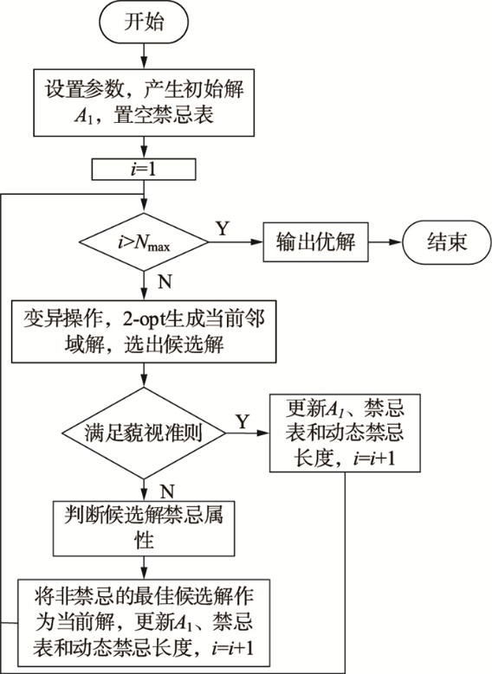

（3）最终得到如下结果

当时间为设置温度为70时，总加热时间为1.27，总等待时间为0.23。此时效果最优。

# 六、灵敏度分析

# 七、模型的评价与改进

### 7.1模型优点

### 7.2模型缺点

### 7.3模型改进

# 八、参考文献

# 附录